ANALISIS QOS WIRELESS LAN PADA PERANGKAT ACCESS POINT 802.11g

Timur Dali Purwanto,M.Kom
Dosen Universitas Bina Darma Palembang
Email : timur@mail.binadarma.ac.id

Abstract : Performance of wireless networks lies in the physical link and the most influential are the physical conditions such as distance, because the weaker the radio frequencies that can receive and make access to the network is slow, but the barrier of wall thickness (Fresnel Zone) and the adjacent signal interference (interference Co-Channel) of the other components could also lower the quality of the received signal enduser. Of problems occurred that may affect the overall performance of the network parameter AP is QoS (Quality of Service) such as delay, jitter, throughput, and packet loss. aims to determine the optimal wireless network performance to provide a good network quality of the physical aspects that guarantee a given QoS tailored to the applications used and the efficiency of the network Wireless LAN (Hotspot) at the University of Bina Darma for each enduser.

Keywords: AP, HotSpot, QoS, and Fresnel Zone

Abstrak : Kinerja jaringan nirkabel terletak pada physical link dan paling berpengaruh adalah kondisi fisik seperti jarak, karena semakin lemah radio frekuensi yang dapat di terima dan menjadikan akses kejaringan lambat, selain itu penghalang berupa tembok tebal (Fresnel Zone) dan gangguan sinyal berdekatan (interferensi Co-Channel) dari komponen lain bisa juga menurunkan kualitas sinyal yang di terima enduser. Dari pemasalah-permasalahan yang terjadi yang dapat mempengaruhi kinerja keseluruhan jaringan AP adalah parameter QoS (Quality of Service) seperti delay, jitter, troughput, dan paket loss. bertujuan untuk mengetahui kinerja jaringan nirkabel yang optimal untuk memberikan kualitas jaringan yang baik dari aspek fisik sehingga jaminan QoS yang di berikan disesuaikan dengan aplikasi yang digunakan serta efisiensi terhadap jaringan Wireless LAN (Hotspot) di Universitas Bina Darma untuk setiap enduser.

Kata Kunci : AP, HotSpot, QoS, dan Fresnel Zone

PENDAHULUAN

Salah satu perubahan utama di bidang telekomunikasi adalah penggunaan teknologi wireless. Teknologi wireless juga diterapkan pada jaringan komputer, yang lebih dikenal dengan Wireless LAN (WLAN). Menurut S. Agung WLan adalah jaringan komputer dimana media transmisinya menggunakan udara, konfigurasi jaringan WLan yang terdiri dari access point yang di hubungkan ke pengguna melalui media udara, bisa di bayangkan sebagai switch-nya wireless. Di kembangkan oleh IEEE (Institute of Electrical and Electronics Engineers) dari sebuah organisasi yang mengurusi standarisasi LAN dan MAN pada tahun 1980 bulan 2, bagian ini kemudian dinamakan sebagai 802, maka bagian ini dibagi lagi menjadi beberapa unit kerja, yang menarik tentunya unit kerja 802.11 yaitu unit kerja yang mengurusi WLan .
Beberapa tahun terakhir ini pengguna wireless LAN mengalami peningkatan yang pesat. Peningkatan pengguna ini juga dibarengi dengan peningkatan jumlah Hotspot di tempat-tempat umum, seperti kafe, mall, bandara, di perkantoran bahkan juga di kampus dan di sekolah-sekolah. Dengan Hotspot kita bisa menikmati akses internet dimanapun kita berada selama di area Hotspot tanpa harus menggunakan kabel. Di lingkungan kampus sendiri dengan adanya layanan Hotspot inilah yang nanti diharapkan akan mempercepat akses informasi bagi mahasiswa, karyawan dan dosen, khususnya di dunia pendidikan yang mana diketahui sebagai barometer kemajuan teknologi informasi.
Jaringan Wireless LAN (Hotspot) di Universitas Bina Darma saat ini menggunakan autentifikasi server pada jaringan Wireless LAN (Hotspot) menggunakan Sistem operasi Linux, FreeRADIUS, ChilliSpot, Dialupadmin, untuk autentifikasi dan identifikasi pengguna Hotspot. Sehingga dari sisi user memiliki kemudahan (praktis) dalam hal melakukan hubungan (konektivitas) ke jaringan Wireless LAN dan dari sisi administrator mempunyai media dalam memantau dan mengontrol user-user yang terhubung ke jaringan serta dapat membatasi penggunaan bandwidth.
IEEE 802.1x atau sering disebut juga “port based authentication” merupakan standar yang pada awal rancangannya digunakan pada koneksi dialup. Tetapi pada akhirnya, standar 802.1x digunakan pula pada jaringan IEEE 802 standar. Berikut merupakan skema dasar dari standar 802.1x.
Teknik pengaman yang menggunakan standar 802.1x ini akan mengharuskan semua pengguna jaringan wireless untuk melakukan proses otentikasi terlebih dahulu sebelum dapat bergabung dalam jaringan. Sistem otentikasinya dapat dilakukan dengan cara menggunakan pertukaran key secara dinamik. Sistem pertukaran key secara dinamik ini dapat dibuat dengan menggunakan Extensible Authentication Protocol (EAP). Sistem EAP ini sudah cukup banyak terdapat di dalam implementasi fasilitas-fasilitas di RADIUS.
Setiap perangkat AP (Access Point) ini memiliki fitur yang digunakan untuk mendukung jaringan nirkabel seperti kemampuan untuk berkomunikasi dengan perangkat AP lain. Kemampuan ini bisa disebut dengan istilah bridging ataupun repeting. Tujuan dari penggunaan fitur ini umumnya adalah untuk memperluas / mengembangkan daerah cakupan AP.
Permasalahan yang utama dalam kinerja jaringan nirkabel teletak pada physical link dan paling berpengaruh adalah kondisi fisik seperti jarak karena semakin lemah radio frekuensi yang dapat di terima dan menjadikan akses ke jaringan lambat, selain itu penghalang berupa tembok tebal (Fresnel Zone) dan gangguan sinyal berdekatan (interferensi Co-Channel) dari komponen lain bisa juga menurunkan kualitas sinyal yang di terima enduser, yang terjadi di jaringan Hotspot Unversitas Bina Darma yaitu overlaping yang di sebabkan gangguan sinyal berdekatan di karenakan perpindahan tempat dengan IP yang berbeda dan banyaknya tembok yang membagi ruangan. Dari pemasalah-permasalahan yang terjadi yang dapat mempengaruhi kinerja keseluruhan jaringan AP adalah parameter QoS (Quality of Service), menurut Fatoni Parameter QOS yaitu delay, troughput, dan paket loss. Untuk optimalisasi jaringan nirkabel guna menentukan jaminan QoS yang akan diberikan kepada jaringan.
Penelitian ini bertujuan untuk mendapatkan kinerja jaringan nirkabel yang optimal untuk memberikan kualitas jaringan yang baik dari aspek fisik sehingga jaminan QoS yang di berikan disesuaikan dengan aplikasi yang digunakan serta efisiensi terhadap jaringan Wireless LAN (Hotspot) di Universitas Bina Darma.

METODOLOGI PENELITIAN

Lokasi Penelitian
Penelitian di lakukan di Universitas Binadarma Palembang yang memiliki beberapa kampus yaitu: Kampus Utama, Kampus A, kampus B, Kampus C, dan Kampus D yang terletak di sepanjang jalan Jend. A. Yani.

Kerangka penelitian
Kerangka penelitian merupakan suatu model konseptual tentang bagaimana teori berhubungan dengan berbagai faktor yang telah diidentifikasi sebagai masalah riset. Kerangka penelitian akan memberikan manfaat, yaitu terjadi persepsi yang sama antara periset dan pembaca terhadap alur-alur pikiran periset, dalam rangka membentuk hipotesis-hipotesis risetnya secara logis.
Dalam kerangka penelitian ini parameter yang akan di ukur dan di analisis terdiri dari Bandwidth, throughput, Delay, Jitter dan Packet loss, terhadap jaringan hotspot di Universitas Bina Darma, sehingga didapat besar kualitas layanan yang harus di penuhi atau yang memenuhi standar kualitas layanan yang baik menurut standar versi TIPHON. Kerangka penelitian untuk analisis QoS Jaringan LAN pada Universitas Bina Darma ditampilkan berikut ini.
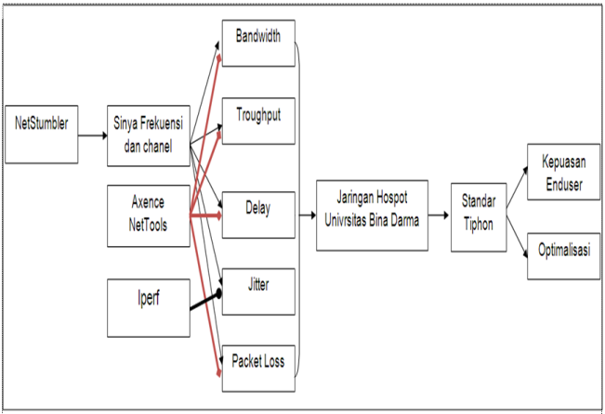

Gambar 2.1. Kerangka Penelitian

Alat dan bahan
Alat dan bahan penelitian yang digunakan dalam penelitian ini adalah sebagai berikut:
1. Peralatan Penelitian
Satu unit Laptop dengan spesifikasi :
- Processor Intel® Dual-Core CPU T4200 @ 2.00 GHz
- RAM 3 GB
- Hardisk 250 GB
- Wi-Fi Broadcom 802.11 b/g Wlan NIDS 5.1
- Access Point 802.11 G yang menggunakan DDWRT
- Printer IP2770s
- Thermometer ruangan
2. Bahan Penelitian
- Data pengukuran Frekuensi sinyal.
- Data kinerja system.
- Data interferensi Co-cahnnel yang diukur berdasarkan kondisi cuaca dan kepadatan trafik.

Metode Penelitian
Metodologi yang digunakan dalam penelitian ini menggunakan metode tindakan atau action research. Adapun tahapan penelitian yang merupakan siklus dari action research ini, yaitu :
- Melakukan diagnosa (Diagnosing)
Melakukan mapping dan login ke tiap Access Point yang berada di titik area jangkauan yaitu di kampus utama (seluruh lantai), kampus A, kampus B, kampus C dan kampus D dengan jarak 8 M dari AP dengan menggunakan parameter fresnel zon (adanya penghalang berupa dinding tebal), free space loss (tanpa penghalang) dan gangguan penghalang berupa sinyal berdekatan (interferensi Co-chanel) dari komponen lain yang bisa menurunkan kualitas sinyal yang di terima enduser, untuk mendapatkan data QoS, suhu udara sekitar AP, chanel yang di gunakan dan sinyal Frekuensinya. Dari pemasalah-permasalahan yang terjadi yang dapat mempengaruhi kinerja keseluruhan jaringan AP.
- Membuat rencana tindakan (Action Planning)
mengidentifikasi masalah dari pengukuran dengan parameter yaitu free Space Loss, Fresnel Zone, dan interferensi Co-Channel, selanjutnya melakukan analisis dan menjelaskan permasalahan-permasalahan yang terjadi guna untuk mengatasi interferensi Co-Channel terhadap jaringan wireless. Melakukan Proses pengujian dan pengukuran untuk mendapatkan data untuk memudahkan pengambilan informasi QoS dari jaringan nirkabel seperti delay, troughput, jitter dan paket loss.
- Melakukan tindakan (Action Taking)
Parameter yang akan di ukur terdiri dari free Space Loss, Fresnel Zone, dan Co- Channel guna memudahkan pengambilan informasi QoS dari jaringan nirkabel yang dilakukan di tiap AP dengan di lakukan sebanyak 9 (sembilan) kali connection dan melakuakan pengukuran suhu di daerah sekitar AP dengan jarak 8 M dari user, digunakan metode link layer yang memiliki karakteristik sesuai dengan jaringan data paket dengan menggunakan tools seperti NetStumbler untuk sinyal dan chanel, Axence NetTools untuk menganalisa besarnya bandwith, troughput, delay dan paket loss, kemudian Iperf digunakan untuk menganalisa jitter. Pengaturan physical link bertujuan untuk memberikan kualitas jaringan yang baik dari aspek fisik (Dimas Widyasastrena, 2006) dan mengatasi interferensi Co_channel terhadap wireless yaitu penganturan antena baik secara omnidirectional (secara mendatar) dan directional (secara vertical). Sehingga jaminan QoS yang diberikan disesuaikan dengan aplikasi yang digunakan serta efisiensi terhadap jaringan.
- Melakukan evaluasi (Evaluating)
Setelah dilakukan implementasi (action taking) dengan model Link layer untuk pengukuran tiap perangkat Access Point pada parameter QoS. Hasil pengukuran parameter QoS yang terdiri dari Bandwidth, throughput, Delay, Jitter dan Packet loss dapat di evaluasi dan di analisis.
- Pembelajaran (Learning)
Dari data yang telah di hasilkan baik dengan perhitungan ataupun dengan kejadiandi pelajari digunakan untuk mendapatkan sebuah kesimpulan dan cara mengatasi interferensi Co-channel dan Fresnel Zone yang dapat menurunkan sinyal.

Data dan Variable Penelitian
Alat dan bahan dalam penelitian telah lengkap selanjutnya mengadakan penelitian yang menggunakan metode action research degan melakukan beberapa tahapan yaitu melakukan diagnose, membuat rencana tindakan, melakukan tindakan, melakukan evaluasi dan selanjutnya di pelajari, dari tahapan-tahapan tersebut menghasilkan data yang berupa perhitungan maupun kajian literature yaitu melalui studi pustaka dan studi lapangan. Data adalah informasi tentang sesuatu. Data yang dikumpulkan berapapun banyaknya, bukanlah merupakan tujuan dari penelitia. Akan tetapi data dapat merupakan sarana untuk memudahkan penafsiran dan memahami maknanya. Jadi pengambilan (pengumpulan) data merupakan langkah yang penting dalam penelitian.
Data penelitian studi lapangan didapatkan dengan memfokuskan variable-variabel parameter yang akan di ukur dan dianalisis kemudian diolah menjadi sebuah acuan yaitu terdiri dari 1)Bandwidth dalam Kilobytes persecond (kbps) dan hasil ini di kalikan dengan 10, 2)throughput banyaknya paket yang diterima dari suatu kurun waktu tertentu, 3)Delay pengukuran terhadap skema jaringan melalui enduser ke AP, didapat nilai delay dalam milisecond (ms), 4)Jitter pengukuran jitter untuk perangkat server Radius dengan IP 10.237.15.x melalui enduser dari masing-masing Ap menghasilkan nilai jitter dalam milisecond (ms) dan 5) Packet loss menunjukkan jumlah total paket yang hilang, terhadap jaringan hotspot di Universitas Bina Darma, sehingga didapat besar kualitas layanan (QoS) yang harus di penuhi atau yang memenuhi standar kualitas layanan yang baik menurut standar versi TIPHON.

Metode Pengumpulan Data
Dalam penulisan tesis ini metode pengumpulan data yang penulis gunakan adalah :
- Observasi ( Pengamatan )
Dengan melakukan pengamatan terhadap jaringan hotspot yang ada di Universitas Bina Darma.
- Diskusi dan Wawancara
Melakukan diskusi dan wawancara langsung dengan Administrator jaringan. Mahasiswa dan para dosen mengenai hal–hal yang berhubungan dengan objek yang ditinjau dengan menggunakan interview guide.
- Studi Pustaka
Melakukan studi pustaka di perpustakaan Universitas Bina Darma dan Searcing di internet untuk melengkapi dan mendukung secara teori informasi yang telah diperoleh.

Metode Analisis Data
Data-data yang telah terkumpul selanjutnya di analisis dengan menggunakan metode kualintatif. Menurut Dwiyanto dan Djoko (2006) metode kualintatif adalah tata cara pengumpulan data yang lazim yaitu melalui studi pustaka dan studi lapangan, dilanjutkan oleh Hidayat dan Rahayu (2000) laporan hasil penelitian kualitatif selalu panjang lebar, karena memang tujuan penelitian kualitatif adalah menghayati dan membuat orang lain memahami masalah yang diteliti.
Data penelitian studi pustaka dan studi lapangan didapatkan dengan memfokuskan variabel-variabel parameter yang akan di ukur dan kemudian di analisis yang telah di rumuskan dalam kerangka pemikiran yaitu Bandwidth, throughput, Delay, Jitter dan Packet loss, yang dibantu dengan menggunakan tools yaitu NetStumbler, axence NetTool, dan Iperf, terhadap jaringan hotspot di Universitas Bina Darma, sehingga didapat besar kualitas layanan (QoS) yang harus di penuhi atau yang memenuhi standar kualitas layanan yang baik menurut standar versi TIPHON. Sehingga jaminan QoS yang di berikan disesuaikan dengan aplikasi yang digunakan serta efisiensi terhadap jaringan Wireless LAN (Hotspot) di Universitas Bina Darma.

Alat Analisis
Menurut Dedi Rianto dan Rahadi (2010), Tujuan pokok suatu penelitian adalah untuk menjawab pertanyaan dan hipotesis. Untuk itu peneliti merumuskan hipotesis, mengumpulkan data, memproses data, membuat analisis dan interpretasi. Analisis data belum dapat menjawab pertanyaan penelitian. Setelah data dianalisis dan diperoleh informasi yang lebih sederhana, hasil analisis tersebut harus diinterpretasi untuk mencari makna dan implikasi dari hasil analisis tersebut.
Analisa data adalah mengelompokkan, membuat suatu urutan, memanipulasi serta menyingkatkan data sehingga mudah untuk dibaca. Step pertama dalam analisa adalah membagi data atas kelompok atau kategori-kategori, kategori tidak lain dari bagian-bagian. Alat analisis data yang di gunakan dalam penelitian ini berupa software aplikasi yang terbagi atas tiga software, yaitu :
- Netstumbler untuk menganalisa signal dan chanel Access Point.
- Axence NetTools untuk menganalisa besarnya bandwidth, troughput, delay dan paket loss.

Iperf digunakan untuk menganalisa paket jitter.

- Hasil dan Pembahasan
Dari analisis hasil pengukuran terhadap lima parameter QoS serta faktor-faktor yang mempengaruhinya ada perbedaan hasil pengukuran setiap Access Point seperti tabel 1.1 dibawah ini. Perbedaan ini dipengaruhi oleh adanya redaman terhadap sinyal yang ditransmisikan pada medium Access Point. Distorsi yang merupakan kecepatan sinyal yang melalui medium yang berbeda yang berpengaruh terhadap perbedaan hasil pengukuran antara setiap AP. Selain itu noise yang merupakan gangguan terhadap sinyal yang dikirimkan antara pengirim dan penerima juga berpengaruh dapat di lihat dari tabel 3.1 dan 3.2.
Tabel 3.1. Perbandingan paremeter QoS dengan tanpa penghalang (Free Sface Loss)

Access Point | Sinyal AP  dBM | Bandwidth (kbps) | Troughput (b/s) | Delay  (ms) | Jitter (Mbits/s) | Packet  Loss
Kampus Utama
Lantai dasar | 66 | 1313 | 207 908 | 12 | 9.129 | 0
Lantai 1 | 3 | 693 | 35 771 | 8 | 2.91 | 0
Lantai 2 ruangan dosen | 32 | 557 | 37 915 | 16 | 7.689 | 0
Lantai 3 | 55 | 808 | 51 256 | 15 | 12.56 | 0
Lantai | 8 | 50 | 15 10 | 15 | 8.265 | 1
Aula | 3 | 53 | 18 93 | 1 | 36.777 | 3
Kampus A
Lantai 2 | 37 | 61 | 39 726 | 13 | 8.81 | 0
Kampus B
Lantai dasar | 35 | 729 | 103 07 | 12 | .907 | 0
Kampus C
Perpustakaan | 31 | 696 | 18 595 | 9 | 7.57 | 0
Lantai 1 | 6 | 828 | 17 658 | 1 | 2.297 | 0
Lantai 2 | 50 | 758 | 198 735 | 10 | 5.72 | 0
Lantai 3 | 3 | 623 | 39 519 | 11 | 18.10 | 0
Kampus D
Lantai 1 | 53 | 768 | 78 52 | 13 | 3.719 | 0
Lantai 2 | 2 | 786 | 35 58 | 13 | 8.225 | 0
Lantai 3 | 36 | 1036 | 10 369 | 1 | 12.670 | 0
Rata-rata | .36 | 730.6 | 97 139.85 | 12.6 | 12.582 | 0.27

Tabel 3.2. Perbandingan paremeter QoS dengan penghalang (Fresnel Zone)

Access Point | Sinyal AP  dBM | Bandwidth (kbps) | Troughput (b/s) | Delay (ms) | Jitter (Mbits/s) | Packet  Loss
Kampus Utama
Lantai dasar | 71 | 17.5 | 3 852 | 12 | 9.129 | 0
Lantai 1 | 66 | 398 | 3 852 | 8 | 2.91 | 1
Lantai 2 ruangan dosen | 52 | 8 | 5 932 | 16 | 7.689 | 1
Lantai 3 | 63 | 633 | 5 87 | 15 | 12.56 | 1
Lantai | 50 | 175 | 3 10 | 15 | 8.265 | 2
Aula | 8 | 12 | 3 10 | 1 | 36.777 | 9
Kampus A
Lantai 2 | 66 | 03 | 83 290 | 13 | 8.81 | 0
Kampus B
Lantai dasar |  | 50 | 2 010 | 12 | .907 | 0
Kampus C
Perpustakaan | 52 | 85 | 77 799 | 9 | 7.57 | 0
Lantai 1 | 55 | 507 | 162 198 | 1 | 2.297 | 0
Lantai 2 | 56 | 565 | 109 181 | 10 | 5.72 | 0
Lantai 3 | 56 | 883 | 112 639 | 11 | 18.10 | 0
Kampus D
Lantai 1 | 6 | 598 | 129 655 | 13 | 3.719 | 0
Lantai 2 | 51 | 329 | 122 899 | 13 | 8.225 | 0
Lantai 3 | 3 | 599 | 100 01 | 1 | 12.670 | 0
Rata-rata | 55.8 | 92.833 | 80 26.8 | 12.6 | 12.582 | 0.93
Berdasarkan tabel perbandingan QoS hasil pengukuran diatas bahwa QoS jaringan Hotspot pada Universitas Bina Darma hampir sama hasilnya, untuk parameter delay dan jitter, yaitu index 12.6 dan 12.582. Sedangkan untuk parameter packet loss, throughput dan bandwidth menghasilkan index yang berbeda. Dapat jelas dilihat perbandingan QoS di dalam gambar grafik 3.1 dan gambar grafik 3.2.
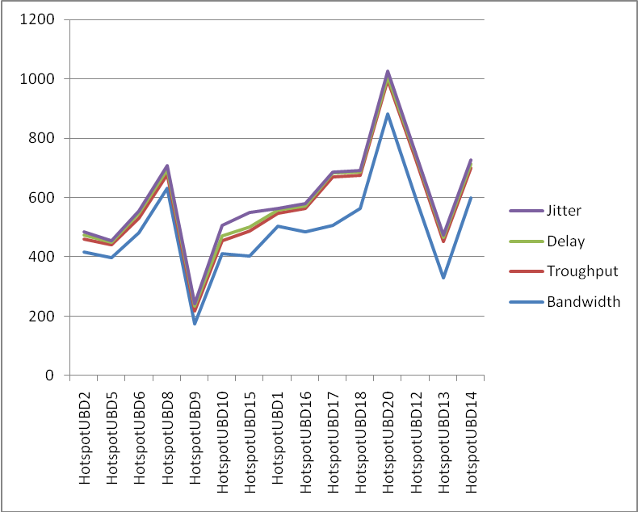

Gambar 3.1. Grafik Perbandingan QoS tanpa penghalang
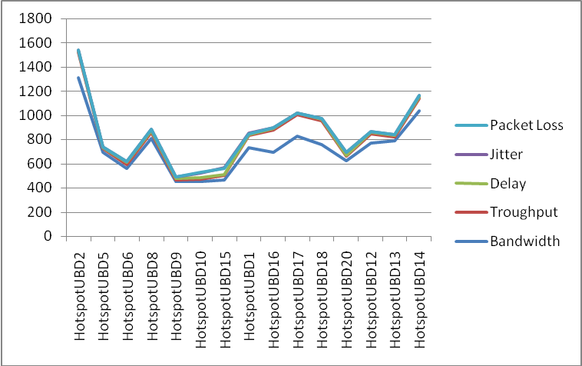

Gambar 3.2. Grafik Perbandingan QoS adanya penghalang
Pendekatan QoS saat ini adalah “diffServ”, menurut Dimas dkk (2006) metode diffServ membagi layanan menjadi beberapa kelas dengan skala prioritas tertentu, dilanjutkan Scribd INC (2011) dalam model diffServ, paket di tandai sesuai dengan jenis layanan yang mereka butuhkan. Ketika sebuah paket harus diteruskan dari sebuah interface dengan antrian, paket-paket yang membutuhkan jitter rendah diberikan prioritas di atas paket-paket antrian yang lain. Biasanya, beberapa bandwidth dialokasikan secara default untuk mengontrol paket, sedangkan best effort traffic mungkin hanya akan diberikan bandwidth yang tersisa, yang bisa dilihat jelas pada tabel 3.1 dan tabel 3.2 untuk parameter delay dan jitter.
Pada penerapan QoS jaringan WLan pada Universitas Bina Darma Ada beberapa alasan mengapa QoS itu sangat penting, yaitu:
- Untuk memaksimalkan penggunaan investasi jaringan Hotspot yang sudah ada seperti memaksimalkan bandwidth.
- Untuk meningkatkan performansi untuk aplikasi-aplikasi yang sensitif terhadap delay, seperti Voice dan Video melalui video conference.
- Untuk merespon terhadap adanya perubahan-perubahan pada aliran traffic di jaringan.
- Untuk mengurangi interferensi Co-Channel

Faktor yang Mempengaruhi QOS dan Solusi Pemecahannya
Dari hasil pembahasan analisis diatas terdapat beberapa faktor yang mempengaruhi hasil pengukuran terhadap parameter QoS yang terdiri dari Bandwidth, throughput, Delay, Jitter dan Packet loss dalam jaringan Hotspot universitas Bina Darma yang bisa menyebabkan turunnya nilai QoS, yaitu :
- Redaman, yaitu jatuhnya kuat sinyal karena pertambahan jarak dan tebalnya dinding penghalang. Setiap media transmisi memiliki redaman yang berbeda-beda, tergantung dari jenis dan bahan yang digunakan. Kekuatan sinyal yang ditransmisikan bisa mengalami pelemahan karena jarak yang jauh dan medium penghalang dalam bentuk apapun. Media transmisi yang digunakan yaitu Access Point. Jarak antara workstation pengirim dan penerima pada saat pengukuran mempunya jarak 8m dari Access Point. Untuk mengatasi redaman pada media transmisi yang digunakan pada jaringan Hotspot, perlu digunakan amplifier atau repeater sebagai penguat sinyal.
- Distorsi, yaitu fenomena atau kejadian yang disebabkan bervariasinya kecepatan propagasi karena perbedaan bandwidth . Hal ini bisa terjadi akibat kecepatan sinyal yang berbeda dalam hal ini medium sinyal frekuensi yang di lalui pada seluruh jaringan Hotspot, sehingga data atau packet tiba pada penerima dalam waktu yang berbeda. Untuk mengurangi nilai distorsi, maka dibutuhkan bandwidth transmisi yang memadai dan dianjurkan digunakan pemakaian bandwidth yang seragam, sehingga distorsi dapat dikurangi. Ini bisa dilakukan dengan manajemen bandwidth melalui teknik klasifikasi paket data HTB (Hierarchical Token Bucket) yang telah ada dalam DD-WRT.
Bandwidth ini sangat berpengaruh terhadap QoS, dengan bertambahnya jumlah pengguna yang dimiliki oleh jaringan Hotspot universitas Bina Darma maka akan mengakibatkan turunnya bandwidth setiap pengguna dalam jaringan LAN. Hal ini dikarenakan adanya pembagian bandwidth yang proporsional dalam jaringan tersebut. Turunnya bandwidth setiap pengguna akibat bertambahnya jumlah pengguna akan sangat berpengaruh pada turunnya service rate setiap pengguna yang mengakibatkan waktu delay pengiriman paket akan bertambah. Kenaikan waktu delay juga dipengaruhi oleh jenis paket yang dikirimkan. Semakin besar nilai suatu paket akan semakin bertambah waktu delay pengiriman paket tersebut dalam setiap pengguna. Karenanya pengguna yang memiliki service rate kecil akan cocok untuk mengirimkan paket yang memiliki prioritas pengiriman yang rendah.
- Noise adalah tambahan sinyal yang tidak dikehendaki atau berdekatan (interferensi Co-Channel) yang masuk di manapun di antara transmisi pengirim dan penerima pada saat pengukuran parameter QoS. Noise ini akan menurunkan nilai QoS pada jaringan WLan Universitas Bina Darma dan sangat berbahaya, karena jika terlalu besar akan dapat mengubah data asli yang dikirimkan. Untuk mengatasi noise ini bisa dilakukakan beberapa cara seperti berikut : menjauhkan media transmisi dari sumber noise seperti medan listrik dan magnit, Gunakan antenna sektoral atau antenna pengarah / narrow beam dengan penguatan tinggi. Biasanya sangat effektif untuk mengurangi interferensi terutama di daerah yang spectrum-nya sangat padat sekali, gunakan jalur-jalur yang pendek, jangan berusaha membangun sambungan jarak jauh, pilih frekuensi yang tidak banyak digunakan oleh stasiun lain, Ubah / ganti polarisasi antenna, Atur azimuth antenna, dan Ubah lokasi peralatan / antenna. Supaya lebih optimal lagi pergunakan amplifier untuk melawan interferensi.
Dari analisis hasil pengukuran terhadap lima parameter QoS serta faktor-faktor yang mempengaruhinya ada perbedaan hasil pengukuran setiap Access Point seperti tabel 3.1 di atas. Perbedaan ini dipengaruhi oleh adanya redaman terhadap sinyal yang ditransmisikan pada medium Access Point. Distorsi yang merupakan kecepatan sinyal yang melalui medium yang berbeda yang berpengaruh terhadap perbedaan hasil pengukuran antara setiap AP. Selain itu noise yang merupakan gangguan terhadap sinyal yang dikirimkan antara pengirim dan penerima juga berpengaruh dapat di lihat dari tabel 3.1 dan 3.2.

- Kesimpulan
Dari hasil pengukuran dan analisis QoS terhadap jaringan HotSpot pada Universitas Bina Darma didapatkan kesimpulan,
- QoS jaringan Hotspot di Universitas Binadarma di pengaruhi oleh factor tembok tebal (Fresnel Zone) dan ganguan sinyal berdekatan (interferensi Co-Channel) dari komponen lain bisa juga menurunkan kualitas sinyal yang di terima enduser. Faktor ini terlebih memperkuat indikator kinerja jaringan yaitu delay, troughput, dan paket loss.
- Untuk menguatkan kinerja jaringan Hotspot Bina Darma harus diperhatikan kontrol terhadap aspek redaman, distorsi dan noise, serta Kapasitas Bandwidth yang tersedia.

  - Saran
- Untuk mendapatkan QoS yang baik, diperlukan pengaturan pemakaian bandwidth dalam jaringan sebaik mungkin. HTB (Hierarchy Token Bucket) yang merupakan teknik terbaru dan sangat support terhadap aplikasi DD-WRT yang telah ada di dalam Access Point. Selain itu dalam usaha menjaga dan meningkatkan nilai QoS, dibutuhkan teknik untuk menyediakan utilitas jaringan, yaitu dengan mengklasifikasikan dan memprioritaskan setiap informasi sesuai dengan karakteristiknya.
- Untuk memperhatikan standar nilai QoS perlu di lakukan beberapa hal:
- Gunakan amplifier atau repeater untuk mengatasi redaman agar bandwidth yang cukup untuk mengatasi distribusi komunikasi.
- Gunakan kabel yang berisolasi dan jauhkan dari medan listrik untuk menghindari noise.
- Kurangi beben trafik juga agar tidak timbul masalah dalam hal RTT (Round Trip Time) dan delay.
- Gunakan jaringan pada batas ambang terhadap kapasitas (bandwidth) untuk menghindari packet loss.
- Pilih frekuensi yang tidak banyak digunakan oleh stasiun lain untuk mengatasi interferensi Co_Channel pada chanel yang sama
- Ubah / ganti polarisasi antenna, Atur azimuth antenna, dan Ubah lokasi peralatan / antenna secara omnidirectional yang menfokuskan daya secara horizontal (mendatar) atau secara directional yang memiliki pola pemancara sinyal dengan satu arah tertentu (vertical), untuk mengatasi interferensi Co-Channel interface.

Daftar Rujukan

Agung S., “ Remote Authentication Dial In User Service (RADIUS) untuk Autentikasi Pengguna Wireless LAN ”, Laporan Akhir EC-5010 Institut Teknologi Bandung,2005, http://br.paume.itb.ac.id:80/courses/ec5010/2005/index.html, (5 Mei 2008)

Widyasastrena Dimas, Dkk, ” Optimalisasi jaringan nirkabel 2, GHZ untuk menjamin QoS pada Rural-NGN”, 2006 http://www.batan.go.id/sjk/eII2006/Page06/P06n.pdf, (26 mei 2011).

Dwiyanto, Djoko, “Metode Kualitatif Penerapan Dalam Penelitian”, 2006. Jurnal Fakultas Ilmu Budaya Universitas Gajah Mada. Yogyakarta. http://arkeologi.ugm.ac.id/download/118025908djoko-nia-gender-batik.pdf , (26 mei 2011)

Fatoni, “Analisis Quality Of Service (Qos) Jaringan Local Area Network Pada Universitas Bina Darma”. 2011. Vol.1. No.1 2011-ISSN 2088-6519

Hidayat, Rahayu Surtiati, 2000, “Etika Penelitian”, Pelatihan Metode Penelitian Kualitatif 17-20 Juli, Jakarta. http://staff.ui.ac.id/internal/13036687/publikasi/etika.pdf, (26 mei 2011)

Dedi Rianto, Rahadi.“ Proses Riset Penelitian ”, Tunggal Mandiri Publishing. Malang. 2010.

Scribd Inc, “QoS “, 2011 http://www.scribd.com/doc/7325315/Kelompok-7-QoS., (09 Agustus 2011)

